Схема соединений системы управления двигателями 2111 и 2112 с распределенным впрыском топлива под нормы токсичности ЕВРО-2 (контроллеры М1.5.4N, «Январь-5.1») автомобилей ВАЗ-21102, -21103
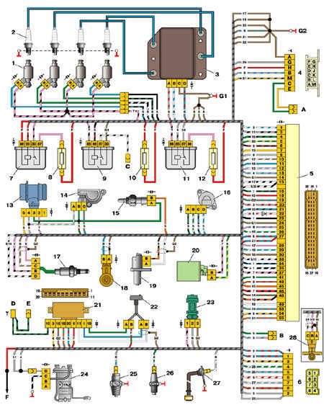

1 – форсунки | 15 – датчик температуры охлаждающей жидкости
2 – свечи зажигания | 16 – регулятор холостого хода
3 – модуль зажигания | 17 – датчик кислорода
4 – колодка диагностики | 18 – датчик детонации
5 – контроллер | 19 – датчик положения коленчатого вала
6 – колодка, присоединяемая к жгуту проводов панели приборов | 20 – электромагнитный клапан продувки адсорбера
7 – главное реле | 21 – блок управления иммобилайзера
8 – предохранитель, соединенный с главным реле | 22 – индикатор состояния иммобилайзера
9 – реле электровентилятора | 23 – датчик скорости автомобиля
10 – предохранитель, соединенный с реле электровентилятора | 24 – электробензонасос с датчиком уровня топлива
11 – реле электробензонасоса | 25 – датчик контрольной лампы давления масла
12 – предохранитель, соединенный с реле электробензонасоса | 26 – датчик указателя температуры охлаждающей жидкости
13 – датчик массового расхода воздуха | 27 – датчик уровня масла
14 – датчик положения дроссельной заслонки | 28 – датчик фаз (устанавливается на автомобиле с 16-клапанным двигателем)
А - колодка, присоединяемая к жгуту проводов антиблокировочной системы тормозов (АБС)
В - колодка, присоединяемая к жгуту проводов кондиционера
С - колодка, присоединяемая к жгуту проводов электровентилятора
D - провода, присоединяемые к выключателю зажигания (лампа подсветки)
Е - колодка, подключаемая к голубо-белым проводам, отсоединенным от выключателя зажигания (при установке иммобилайзера)
F - к клемме «+» аккумуляторной батареи
G1, G2 - точки заземления
На схеме применяется обозначение номера элемента схемы, к которому присоединяется данный провод, например «-4-». В некоторых случаях кроме обозначения номера элемента приводится через косую дробь и номер контакта, например «-5/15-». На схеме не показаны точки соединения розово-черных, красных и зеленого с красной полоской проводов.

